6. разред РЕГИОНАЛНИ ПРЕГЛЕД ЕВРОПЕ

1.Допуни реченицу. Име Европа потиче од асирске речи ____________ што значи _____________________.

2. Прецртај једну од две зацрњене речи у свакој реченици да би она била тачна:

Европа лежи северно/јужно од Екватора.
Највећи део Европе лежи источно/западно од Гринича.
Европа спада у разуђене/неразуђене континенте.
Европа припада Старом/Новом свету.

3. Лево су континенти а десно наше виђење света. Повежи их уписујући слова на одговарајуће линије.

а) Азија
б) Африка _______ Стари свет
в) Северна Америка
г) Јужна Америка
д) Антарктик
ђ) Европа _______ Нови свет
е) Аустралија

4. Заокружи тачан одговор. Највећи део Европе лежи у:

а) жарком топлотном појасу
б) јужном умереном топлотном појасу
в) северном умереном топлотном појасу
г) јужном хладном топлотном појасу

5. Одреди где су други континенти у односу на тебе, ако стојиш у Европи.
Северна Америка је на _____________________, Јужна Америка на ______________________, Азија је на
__________________, Африка на __________________, а Аустралија на ___________________________.

6. Допуни реченицу. Европу са севера запљускују воде ______________________________, са запада воде
______________________________, а са југа воде _____________________________________.

7. Заокружи тачан одговор. Ако највећи део Европе лежи у северном умереном топлотном појасу, то значи да лежи између две паралеле које се зову:

а) Екватор и северни повратник;
б) Северни и јужни повратник;
в) Северни повратник и поларник;
г) Јужни повратник и поларник;

8. Допуни реченицу воденом површином. Европу од Африке дели ________________________________, а од Америке _____________________________________.

9. На линије напиши називе природних објеката који раздвајају Европу од Азије: ____________________-
-____________________-____________________-____________________-____________________-
-____________________-____________________-____________________-____________________.

10. Заврши реченицу. Европа и Азије су један јединствен континент који се назива ___________________.

11. Допуни реченицу. Ботнички залив се налази на ____________________ Европе, а Бискајски залив на ____________________Европе.

12. Заокружи тачан одговор. Европа је најближа Африци на простору:

а) мореуза Босфор
б) мореуза Гибралтар
в) Беринговог мореуза
г) Суецког канала

13. Ако је тврдња тачна заокружи слово Т, а ако је нетачна слово Н.

а) Европа је најразуђенији континент Т Н
б) На северу Европе налази се полуострво Кола Т Н
в) Ирско море раздваја Велику Британију од Ирске Т Н
г) На југу Европе налази се полуострво Јиланд Т Н

14. На приложеној немој карти Европе пронађи и упиши следећа полуострва: Кола, Скандинавско полуострво, Јиланд, Бретања, Пиринејско, Апенинско, Балканско полуострво, полуострво Пелопонез и Крим.
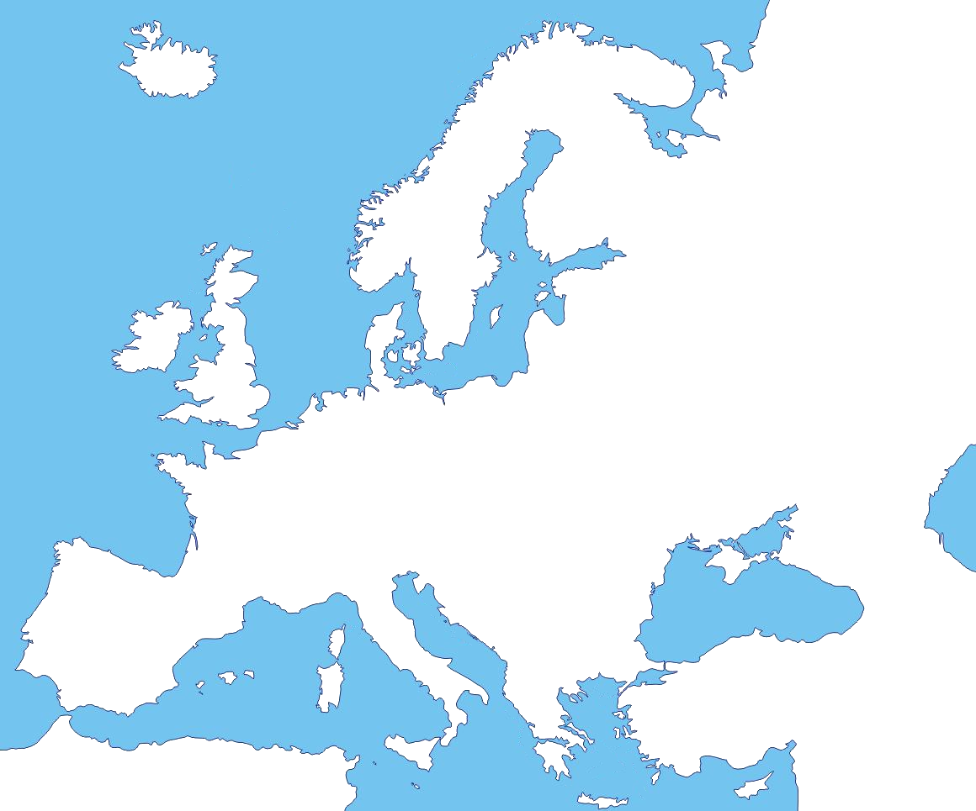

15. Дата су велика острва Европе. Пронађи и прецртај уљезе.

Велика Британија, Ирска, Исланд, Сицилија, Јава, Сардинија, Крит, Сокотра, Корзика

16. Између датих водених површина (мора и океана) упиши назив мореуза који их спаја.

Црно море - _______________________________ - Мраморно море
Балтичко море -_________________________________ - Северно море
Мраморно море - _________________________________ - Егејско море
Јадранско море - _________________________________ - Јонско море
Средоземно море - _________________________________ - Атлански океан

17. Са леве стране су острва Европе, а са десне водене површине које их окружују. Повежи их уписујући слова на одређене линије.

а) Киклади _______ Атлански океан
б) Корзика
в) Ирска _______ Средоземно море
г) Исланд
д) Сардинија _______ Егејско море
ђ) Споради

18. На левој страни се налазе нека од мора Европе, а са десне њихове особине. Повежи их уписујући одговарајуће слово на линије.

а) Северно море
б) Норвешко море _______ унутрашње море
в) Ирско море
г) Јадранско море
д) Црно море _______ ивично море
ђ) Тиренско море

19. Лево су дата мора, а десно веће водене површине унутар који се та мора налазе. Повежи их уписујући бројеве на одговарајуће линије.

1.Јонско море
2.Северно море
3.Ирско море _______ Атлантски океан
4.Лигуријско море
5.Критско море _______ Средоземно море
6.Норвешко море
7.Бело море

20. Прецртај једну од две зацрњене речи у свакој реченици да би она била тачна:

По надморској висини Европа је највиши/најнижи континент.
Највиша тачка Европе налази се на Уралу/Кавказу.
Најнижа тачка се налази на ушћу реке Волге/Дунава.
Мон Блан (4.807) је највиша тачка, врх Алпа/Карпата.

21. Са леве стране су дате неке планине Европе, а са десне њихове особине. Повежи их уписујући одговарајуће слово на линије.

а) Везув
б) Алпи _______ стара громадна планина
в) Карпати
г) Јура
д) Судети _______ млађа веначна планина
ђ) Етна
е) Хекла
ж) Кавказ _______ вулканска планина
з) Урал

22. Копнену границу Европе чине две планине. То су _______________ и _______________.

23. Млађе веначне планине доминирају у Јужној Европи. ДА НЕ

24. На датој карти Европе пронађи следеће низије: Источноевропска, Влашка, Панонска, Прибалтичка, Западноевропска, Андалузија, Ломбардија.

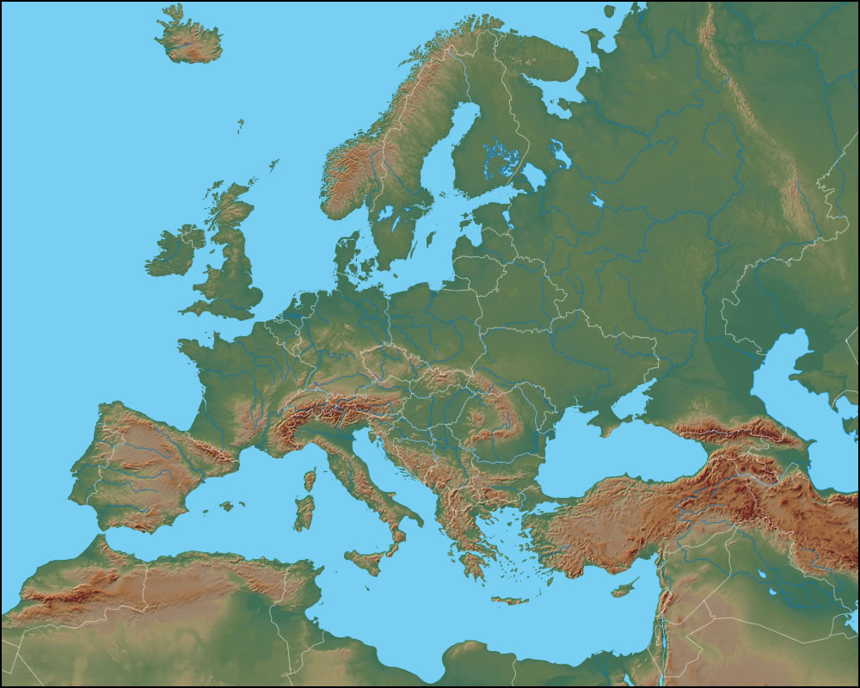

25. Међу наведеним громадним планинама Европе увукла су се и два уљеза. Пронађи их и подвуци.

Централни масив, Апенини, Јура, Вогези, Шварцвалд, Судети, Шумава, Рудне планине, Хекла, Родопи

26. Међу наведеним веначним планинама Европе увукла су се и два уљеза. Пронађи их и заокружи.

Урал, Пиринеји, Алпи, Апенини, Татре, Карпати, Везув, Динариди, Стара планина, Кавказ

27. Међу наведеним вулканским планинама увукла су се и три уљеза. Пронађи их и прецртај.

Етна, Везув, Вулкано, Стромболи, Јура, Хекла, Олимп, Санторини, Рила, Ватнајекул, Ејафјалајекул

28. Међу понуђеним низијама Европе увукле су се и две које се не налазе у Европи. Прецртај их.

Западноевропска, Источноевропска, Хиндустанска, Влашка, Панонска, Туранска, Падска низија

29. Лево су дате реке, а десно низије кроз које теку. Повежи их уписујући слова на одговарајуће линије.

а) Волга ___ Ломбардија (Падска низија)
б) Одра ___ Панонска низија
в) Дунав ___ Источноевропска низија
г) Гвадалкивир ___ Прибалтичка низија
д) По ___ Андалузија
ђ) Темза

30. Прецртај једну од две зацрњене речи у свакој реченици да би она била тачна:

Најдужа европска река је Дунав/Волга.
На свом ушћу Црно море река Дунав гради делту/естуар.

31. Понуђене реке повежи са воденом површином у коју се улива уписујући бројеве на линије.

1.Дунав
2.Волга _____ Средоземно море
3.Рајна _____ Егејско море
4.Висла _____ Црно море
5.Вардар _____ Северно море
6.Ебро _____ Атлантски океан
7.Рона _____ Каспијско језеро
8.Сена _____ Балтичко море
9.Темза
10.По

32. Заврши реченицу. Река Дунав протиче кроз десет европских земаља. То су: ________________________ ___________________________________________________________________________________________.

33. Допуни реченице. Најдужи речно-каналски систем у Европи је ____________-___________-___________, дуг 3.505 км. Он спаја луку __________________ на обали Северног мора и луку _____________________ на обали Црног мора.

34. Заокружи тачан одговор. Европска река која отиче у Северни ледени океан је:

а) Дрина
б) Печора
в) Висла
г) Дон

35. Повежи реке дате са леве стране, са државама кроз које теку са десне стране, уписујући одговарајуће слово на линије.

а) Темза ___ Шпанија
б) Морава ___ Русија
в) Ебро ___ Француска
г) Висла ___ Немачка
д) Тибар ___ Србија
ђ) Елба (Лаба) ___ Велика Британија
е) Волга ___ Италија
ж) Лоара ___ Пољска

36. Зашто је река Рајна једна од најзагађенијих река Европе? _______________________________________ ____________________________________________________________________________________________.

37. Ако је понуђена тврдња тачна заокружи слово Т, а ако је нетачна слово Н.

Реке Средоземног слива имају кишно-снежни режим Т Н
Већина језера Европе је ледничког порекла Т Н
Највећи речни слив Европе припада Средоземном мору Т Н
Реке које теку ка Атлантском океану воду добијају од киша Т Н

38. Један од понуђених одговора није тачан. Пронађи га и заокружи. На климу Европе утичу:
а) Голфска струја и западни ветрови
б) висина и правац пружања планина
в) близина топлог Индијског океана
г) отвореност према Сибиру и Северном леденом океану

39. Са леве стране су дата језера, а са десне државе којима припадају. Повежи их уписујући број на одговарајуће линије.

1.Ладога ___ Мађарска
2.Венер ___ Швајцарска
3.Балатон ___ Црна Гора
4.Скадарско језеро ___ Русија
5.Нојшателско језеро ___ Шведска
6.Охридско језеро

40. Каква су по начину настанка језера на Волги? _________________________________________________ ___________________________________________________________________________________________.

41.Заврши реченицу. Земља Европе са највише језера је ____________________.

42. Са леве стране су дати климатски типови, а са десне неке њихове одлике. Повежи их уписујући бројеве на одговарајуће линије.

1.средоземна клима ___ спарна лета, зиме са мразом, количина падавина мала;
2.континентална клима ___ дуге, хладне зиме, кратка, свежа лета, мало падавина у виду снега;
3.океанска клима ___ са порастом висине температуре опадају а количина падавина расте;
4.субполарна клима ___ дуга, сува, топла лета, благе, кишовите зиме;
5.планинска клима ___ зиме благе, лета свежа, доста падавина читаве године;

43. Заокружи тачан одговор. Количина падавина у Европи опада идући од:

а) запада ка истоку
б) истока ка западу
в) севера ка југу
г) истока ка северу

44. Са леве стране су дати климатски типови, а са десне ветециона обележја. Повежи их уписујући бројеве на одговарајуће линије.

1.субполарна клима ___ степе
2.океанска клима ___ макија, агруми
3.планинска клима ___ лишћари, мешовите шуме, четинари...
4.континентална клима ___ тајге
5.средоземна клима ___ мешовите шуме

45. Заокружи тачан одговор. Природна вегетација данашњих житница у Европи била је:

а) макија
б) четинарска шума
в) храстова шума
г) степа

46. Ако гледамо како се смењују: храстове шуме, па букове шуме, па мешовите шуме, па четинарске шуме, па пашњаци (сувати), па снег и лед; шта ми у ствари радимо? ______________________________________

47. Да ли је Европа најгушће насељени континент? Реци нешто о томе. ______________________________ ___________________________________________________________________________________________.

48. Заокружи тачан одговор. Највећи проценат становништва Европе живи у:
а) градовима б) селима

49. Међу датим најгушће насељеним деловима Европе поткрао се и један уљез. Нађи га и заокружи.

а) јужни део Енглеске
б) западна и југоисточна Немачка
в) северна Француска
г) северни део Источноевропске низије
д) земље Бенелукса
ђ) велики градови

50. Заокружи тачан одговор. Најгушће насељена земља Европе је:

а) Француска
б) Немачка
в) Монако
г) Уједињено Краљевство

51. Међу датим најређе насељеним деловима Европе поткрао се и један уљез. Нађи га и заокружи.

а) Исланд
б) Холандија
в) Скандинавско полуострво
г) високе планине

52. Заокружи тачан одговор. Најређе насељена земља Европе је:

а) Финска
б) Шведска
в) Украјина
г) Исланд

53. Допуни реченицу. Више од 80% популације Европе припада _____________________ породици народа.

54. Са леве стране су дати народи, а са десне групе народа којима припадају. Повежи их уписујући одговарајуће слово на линије.

а) Грци
б) Хрвати ______ Словени
в) Немци
г) Бугари ______ Романи
д) Енглези
ђ) Италијани ______ Германи
е) Шпанци

55. Међу понуђеним Словенима увукла су се два уљеза. Пронађи их и заокружи.

Срби, Хрвати, Бугари, Румуни, Пољаци, Руси, Словенци, Чеси, Мађари, Македонци, Црногорци

56. Међу понуђеним Романима увукла су се два уљеза. Пронађи их и подвуци.

Румуни, Французи, Португалци, Словаци, Фламанци, Валонци, Шпанци, Италијани

57. Међу понуђеним Германима увукла су се три уљеза. Пронађи их и прецртај.

Шкоти, Енглези, Холанђани, Финци, Данци, Немци, Белгијанци, Ирци, Швеђани, Аустријанци

58. Заврши реченицу. Најраспрострањенија религија Европе је _____________________________.

59. Са леве стране су дати народи, а са десне мање групе којима ти народи припадају. Повежи их уписујући бројеве на одговарајуће линије.

1.Велшани ______ Угрофинци
2.Холанђани
3.Финци ______ Хелени
4.Шкоти
5.Мађари ______ Келти
6.Грци

60. Повежи дате народе са религијама уписујући одговарајуће слово на линије.

а) Пољаци ______ Православци
б) Бошњаци ______ Римокатолици
в) Грци ______ Протестанти
г) Енглези ______ Муслимани
д) Бугари
ђ) Шпанци

61. Заокружи тачан одговор. Економске миграције у Европи имају најчешће правац:

а) од запада ка истоку
б) од југа ка западу
в) од севера ка југу
г) од југа ка истоку

62. Са леве стране су дати делови примарног сектора, а са десне делови Европе где су заступљени. Повежи их уписујући слово на одговарајуће линије.

а) житарице и индустријско биље ___ мора и океани
б) млечно говедарство ___ север Европе
в) воћарство и виноградарство ___ велике низије
г) шумарство ___ побрђа и ниске планине
д) агруми и винова лоза ___ високе планине
ђ) рибарство ___ Средоземље

63. Највише електричне енргије у нуклеарним електранама производи се у _______________________.

64. Прецртај једну од две зацрњене речи у свакој реченици да би она била тачна:

а) Високо развијене европске државе окрећу се обновљивим/необновљивим изворима енергије.
б) У неразвијеним земљама Европе доминира чиста/прљава индустрија.
в) Највећи број људи у развијеним земљама ради у терцијарном/секундарном сектору.

65. Допуни реченицу. У Европи се издваја пет регија. То су: _________________________________________ ________________________________________________________________________________________.

66. Заокружи тачан одговор. У Европи данас постоји:

а) 32 независне државе
б) 50 независних држава
в) 44 независне државе
г) 29 независних држава

67. Римским уговором 1957.године темеље Европске уније поставило је шест земаља: __________________ __________________________________________________________________________________________.

68. Заокружи тачан одговор. Највећи број држава Европе су по облику владавине:

а) републике
б) монархије
в) калифати
г) царевине

69. Са леве стране су дате државе, а са десне облик владавине у њима. Повежи их уписујући слово на одговарајуће линије.

а) Велика Британија
б) Русија
в) Немачка _______ република
г) Шведска
д) Француска _______ монархија
ђ) Шпанија
е) Србија

70. Заокружи тачан одговор. Број чланица Европске уније данас је:

а) 26
б) 27
в) 28
г) 29

71. Допуни реченице. Главни град Европске уније је ________________ а химна ______________________. Дан Европе је ____________________, а новчана јединица је _________________.

72. Понуђене су неке чланице Европске уније. Пронађи и заокружи оне које не користе евро као своју новчану јединицу.

а) Уједињено Краљевство
б) Немачка
в) Италија
г) Чешка
д) Шведска
ђ) Шпанија
е) Француска

73. Са леве стране су дате регије Европе, а са десне њихов географски положај. Повежи их уписујући бројеве на одговарајуће линије.

1.Јужна Европа ___ већи део регије је континенталан, само три земље су приморске;
2.Средња Европа ___ обухвата два велика полуострва и једно издвојено острво;
3.Западна Европа ___ обухвата три велика полуострва;
4.Северна Европа ___ простире се од Баренцовог до Црног мора;
5.Источна Европа ___ обухвата и два већа острва у Атланском океану;

74. Ако је тврдња тачан заокружи слово Т, а ако је нетачна слово Н.

Јужна Европа излази на Атлантски океан Т Н
Прибалтичка низија припада Северној Европи Т Н
Земље Западне Европе спадају у најнеразвијеније Т Н
Источна Европа је најнижи део Европе Т Н

75. Прецртај једну од две зацрњене речи у свакој реченици да би она била тачна:

Јужна/Западна Европа излази на Атлантски океан и Северно море.
На југу Источне/Јужне Европе налази се Црно и Азовско море.
Скандинавско полуострво припада Средњој/Северној Европи.

76. Са леве стране су дата нека острва и полуострва, а са десне регије којима припадају. Повежи их уписујући слова на одговарајуће линије.

а) Скандинавско полуострво, Јиланд, острво Исланд ___ Јужна Европа
б) Пиринејско, Балканско и Апенинско полуострво ___ Западна Европа
в) полуострво Бретања, острва Британија и Ирска ___ Северна Европа

77. Заокружи тачан одговор. У рељефу Јужне Европе доминирају:

а) низије
б) старе громадне планине
в) млађе веначне планине
г) не знам

78. Ако кажемо да се у рељефу издваја низија на северу, громадне планине у средишту, а на југу веначне планине , говоримо о регији ____________________ Европа.

79. Заокружи тачан одговор. У рељефу Западне Европе доминирају:

а) старе громадне планине
б) млађе веначне планине
в) низије
г) вулкани

80. Заокружи тачне одговоре. У рељефу Северне Европе се издвајају:

а) млађе веначне планине
б) старе громадне планине
в) вулкани
г) котлине

81. Шта преовлађује у рељефу Источне Европе? ___________________________________________________ _________________________________________________________________________________________.

82. Споји климатски тип са регијом у коме је он заступљен уписујући слова на одговарајуће линије.

а) средоземна клима _____ Источна Европа
б) океанска клима _____ Северна Европа
в) континентална клима _____ Јужна Европа
г) субполарна клима _____ Западна Европа
_____ Средња Европа

83. Дате су реке и регије кроз које оне протичу. Спари их уписујући бројеве на одговарајуће линије.

1.Дунав, Вардар, По, Марица, Ебро, Сава ___ Северна Европа
2.Дунав, Лаба, Одра, Висла, Рајна, Тиса ___ Западна Европа
3.Рајна, Темза, Сена, Рона, Лоара, Гарона ___ Источна Европа
4.Волга, Печора, Двина, Дњепар, Дон ___ Јужна Европа
___ Средња Европа

84. Ако је тврдња тачан заокружи слово Т, а ако је нетачна слово Н.

У Јужној Европи живе Словени, Романи и Јелини (Хелени) Т Н
У Западној и Северној Европи нема Словена Т Н
Источну Европу насељавају искључиво Словени Т Н
Средњу Европу насељавају Словени, Германи, Романи Т Н

85. Са леве стране су дати неки од европских градова, а са десне стране регије у којима се они налазе. Повежи их уписујући слова на одговарајуће линије.

___ Јужна Европа а) Талин, Рига, Вилнус, Минск, Кијев, Москва;
___ Средња Европа б) Брисел, Амстердам, Париз, Лондон, Даблин;
___ Западна Европа в) Хелсинки, Осло, Стокхолм, Копенхаген, Рејкјавик;
___ Северна Европа г) Лисабон, Сарајево, Загреб, Софија, Атина, Мадрид, Рим;
___ Источна Европа д) Братислава, Беч, Букурешт, Будимпешта, Берлин;

86. Размисли и повежи линијама регије Европе са бројем држава које чине ту регију.

Јужна Европа девет држава

Средња Европа шест држава

Западна Европа пет држава

Северна Европа седам држава

Источна Европа седамнаест држава

87. Дате су асоцијације за регије Европе (свих пет). Твој задатак је да на основу асоцијација препознаш регију о којој је реч и да је упишеш на понуђене линије.

Поларна светлост, Деда Мраз, Пипи Дуга Чарапа, Мала сирена, Кон-Тики,
Нокиа, Ериксон, Нобелова награда, сауна, тролови, ирваси, Лапонци - ___________________ Европа

Кломпе, ветрењаче, Диор, Шампањац, лале, Лорена и Алзас, Версај,
Лувр, Тријумфална капија, Миленијумски точак, Биг Бен, полдери - ___________________ Европа

Корида, Ромео и Јулија, пица, Олимп, Фиат, Долина ружа, опанак,
Хуерте, бикови, мерино овце, Цезар, Олимпијада, шљива, шајкача - ___________________ Европа

Чернобиљ, Лада, кавијар, Козаци, бабушке, Црвени трг, Кремљ, Урал,
Октобарска револуција, Москвич, СССР, казачок, Крим, Мурманск - ___________________ Европа

Сир, сат, чоколада, Берлински зид, Опел, Сар и Рур, краве, BMW,
Гроф Дракула, алева паприка, гулаш, Фолксваген, Аушвиц, логори - ___________________ Европа

88. Лево су дате личности, а десно регије из којих воде порекло. Повежи их уписујући бројеве на одговарајуће линије.

___ Моцарт, Бах, браћа Грим, Франц Лист, Вилијам Тел, Федерер 1. Западна Европа
___ Јуриј Гагарин, Ана Карењина, Стаљин, Иван Грозни, Романови 2. Северна Европа
___ Тесла, Колумбо, Пабло Пикасо, Леонардо да Винчи, Марко Поло 3. Источна Европа
___ Ханс Кристијан Андерсон, АББА, Астрид Линдгрен, Нобел 4. Јужна Европа
___ Битлси, Робин Худ, Шекспир, Астерикс, краљица Елизабета 5. Средња Европа

РЕШЕЊА

1.Име Европа потиче од асирске речи ереб што значи запад, залазак Сунца.

2. Прецртати речи: јужно, западно, неразуђене и Новом.
Европа лежи северно од Екватора.
Највећи део Европе лежи источно од Гринича.
Европа спада у разуђене континенте.
Европа припада Старом свету.

3. а, б, ђ – Стари свет (Европа, Азија и Африка)
в, г, д, е – Нови свет (Северна и Јужна Америка, Антарктик и Аустралија)

4. Највећи део Европе лежи у: в) северном умереном топлотном појасу

5. Северна Америка је на западу, Јужна Америка на југозападу, Азија је на истоку, Африка на југу, а Аустралија на југоистоку.

6. Европу са севера запљускују воде Северног леденог океана, са запада воде Атланског океана, а са југа воде Средоземног мора.

7. Ако највећи део Европе лежи у северном умереном топлотном појасу, то значи да лежи између две паралеле које се зову: в) Северни повратник и поларник;

8. Европу од Африке дели Средоземно море, а од Америке Атлански океан.

9. Граница између Европе и Азије: планина Урал – река Урал – Каспијско језеро – планина Кавказ –
- Црно море – мореуз Босфор – Мраморно море – мореуз Дарданели – Егејско море.

10. Европа и Азије су један јединствен континент који се назива Евроазија.

11. Ботнички залив се налази на северу Европе, а Бискајски залив на западу Европе.

12. Европа је најближа Африци на простору: б) мореуза Гибралтар

13. Т ; Т ; Т ; Н ;
г) полуострво Јиланд се налази у средњој Европи (у регионалном смислу) или у северној Европи (јужно од Скандинавског полуострва). На полуострву Јиланд се налази држава Данска.

14. Већа полуострва Европе

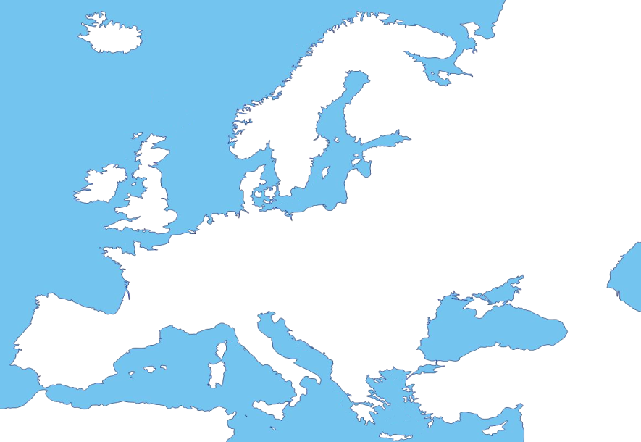
Пелопонез
Крим
Балканско
Апенинско
Пиринејско
Бретања
Кола
Јиланд
Скандинавско

15. Уљези су Јава и Сокотра. Јава је велико острво у југоисточној Азији (Индонезија) а Сокотра се налази у Индијском океану, испред обала Сомалијског полуострва (рога Африке) и административно припада држави Јемен (Арабијско полуострво).

16. Црно море – мореуз Босфор - Мраморно море
Балтичко море – мореузи Скагерак и Категат - Северно море
Мраморно море – мореуз Дарданели - Егејско море
Јадранско море – Отрантска врата - Јонско море
Средоземно море – мореуз Гибралтар - Атлански океан

17. в ; г – Атлански океан
б ; д – Средоземно море
а ; ђ – Егејско море

18. г ; д – унутрашње море
а ; б ; ђ – ивично море (Средоземно море је унутрашње а његов мањи део, Тиренско море, је ивично)
в) Ирско море спада у међуострвска мора

19. 2, 3, 6 – Атлантски океан
1, 4, 5 – Средоземно море
7.Бело море припада Северном леденом океану

20. Треба прецртати речи: највиши, Уралу, Дунава и Карпата.
По надморској висини Европа је најнижи континент (средња висина је 300 мнв).
Највиша тачка Европе налази се на Кавказу (Елбрус 5.642 мнв).
Најнижа тачка се налази на ушћу реке Волге (у Каспијско језеро, на – 28 мнв).
Мон Блан (4.807) је највиша тачка, врх Алпа.

21. г ; д ; з – стара громадна планина
б ; в ; ж – млађа веначна планина
а ; ђ ; е – вулканска планина

22. Копнену границу Европе чине две планине. То су Урал и Кавказ.

23. ДА Млађе веначне планине доминирају у Јужној Европи.
24.
Панонска
Влашка
Ломбардија
Андалузија
Западноевропска
Прибалтичка
Источноевропска

25. Уљези су Апенини (млађе веначне планине) и Хекла (вулкан на Исланду).

26. Уљези су Урал (стара громадна планина) и Везув (вулкан).

27. Уљези су Јура, Олимп и Рила. Све су старе громадне планине.

28. Уљези су Хиндустанска (јужно од Хималаја у долини реке Ганг) и Туранска (централна Азија).

29. д ; в ; а ; б ; г ; Темза не протиче ни кроз једну од понуђених низија

30. Прецртати речи Дунав и естуар.
Најдужа европска река је Волга.
На свом ушћу Црно море река Дунав гради делту.

31. 6,7 ; 5 ; 1 : 3,9 ; 8 ; 2 ; 4 ;
6,7 - Средоземно море
5 - Егејско море
1 - Црно море
3,9 - Северно море
8 - Атлантски океан
2 - Каспијско језеро
4 - Балтичко море
10.По се улива у Јадранско море

32. Река Дунав протиче кроз десет европских земаља. То су: Немачка, Аустрија, Словачка, Мађарска, Хрватска, Србија, Румунија, Бугарска, Украјина и Молдавија.

33. . Најдужи речно-каналски систем у Европи је Дунав-Мајна-Рајна, дуг 3.505 км. Он спаја луку Ротердам на обали Северног мора и луку Констанцу на обали Црног мора.

34. Европска река која отиче у Северни ледени океан је: б) Печора

35. в ; е ; ж ; ђ ; б ; а ; д ; г ;
а) Темза - Велика Британија
б) Морава - Србија
в) Ебро - Шпанија
г) Висла - Пољска
д) Тибар - Италија
ђ) Елба (Лаба) - Немачка
е) Волга - Русија
ж) Лоара - Француска

36. Река Рајна је једна од најзагађенијих река Европе зато што се на њеним обалама налазе рударско-индустријски центри Рур и Сар, као и већи број градова, конурбација.

37. Т ; Т ; Н ; Т ; Највећи речни слив Европе припада Атлантском океану

38. На климу Европе не утиче: в) близина топлог Индијског океана (Индијски океан нема утицаја)

39. 3 ; 5 ; 4 ; 1 ; 2 ;
1.Ладога - Русија
2.Венер - Шведска
3.Балатон - Мађарска
4.Скадарско језеро - Црна Гора
5.Нојшателско језеро - Швајцарска
6.Охридско језеро - Македонија

40. Језера на реци Волги су вештачка, настала преграђивањем реке ради добијања електричне енергије и за потребе наводњавања.

41. Земља Европе са највише језера је Финска. Верује се да их има преко 60.000.

42. 2 ; 4 ; 5 ; 1 ; 3 ;
1.средоземна клима - дуга, сува, топла лета, благе, кишовите зиме;
2.континентална клима - спарна лета, зиме са мразом, количина падавина мала;
3.океанска клима - зиме благе, лета свежа, доста падавина читаве године;
4.субполарна клима - дуге, хладне зиме, кратка, свежа лета, мало падавина у виду снега;
5.планинска клима - са порастом висине температуре опадају а количина падавина расте;

43. Количина падавина у Европи опада идући од: а) запада ка истоку

44. 4 ; 5 ; 3 ; 1 ; 2 ;
1.субполарна клима - тајге
2.океанска клима - мешовите шуме
3.планинска клима - лишћари, мешовите шуме, четинари...
4.континентална клима - степе
5.средоземна клима - макија, агруми

45. Природна вегетација данашњих житница у Европи била је: г) степа

46. Ако гледамо како се смењују: храстове шуме, па букове шуме, па мешовите шуме, па четинарске шуме, па пашњаци (сувати), па снег и лед, то значи да се пењемо уз планину.

47. Европа има око 730 милиона становника који живе на око 10,5 милиона км². То даје густину насељености од око 70 ст/км². По томе је она други континент у свету, иза Азије која је нагушће насељени континент.

48. а) градовима Највећи проценат људи , 72,8%, живи у градовима Европе. Најурбанизованија земља је Монако (100%) а најруралнија је Молдавија (47% градског становништва). Осим Монака, велики проценат градског становништва у укупном становништву имају и Белгија (97%), Француска (85%), Уједињено Краљевство (80%), Шпанија (77%), Немачка (74%) и Украјина (69%).

49. Уљез је: г) северни део Источноевропске низије (то је подручје субполарне климе и тајги).

50. Најгушће насељена земља Европе је: в) Монако (15.661 ст/км²). По Заводовој књизи то је Холандија.

51. Уљез је: б) Холандија

52. Најређе насељена земља Европе је: г) Исланд

53. Више од 80% популације Европе припада индоевропској породици народа.

54. б,г ; ђ,е ; в,д ; Грци припадају Хеленима (Јелини).
б) Хрвати - Словени
в) Немци - Германи
г) Бугари - Словени
д) Енглези - Германи
ђ) Италијани - Романи
е) Шпанци - Романи

55. Заокружити Румуне (Романи) и Мађаре (Угрофинци).

56. Подвући Словаке (Словени) и Фламанце (Германи – Белгија).

57. Прецртати Шкоте (Келти), Финце (Угрофинци) и Ирце (Келти).

58. Најраспрострањенија религија Европе је хришћанство.

59. 3,5 ; 6 ; 1,4 ; Холанђани су Германи
1.Велшани - Келти
3.Финци - Угрофинци
4.Шкоти - Келти
5.Мађари - Угрофинци
6.Грци - Хелени

60. в,д ; а,ђ ; г ; б ;
а) Пољаци - Римокатолици
б) Бошњаци - Муслимани
в) Грци - Православци
г) Енглези - Протестанти
д) Бугари - Православци
ђ) Шпанци - Римокатолици

61. Економске миграције у Европи имају најчешће правац: б) од југа ка западу

62. ђ ; г ; а ; в ; б ; д ;
а) житарице и индустријско биље - велике низије
б) млечно говедарство - високе планине
в) воћарство и виноградарство - побрђа и ниске планине
г) шумарство - север Европе
д) агруми и винова лоза - Средоземље
ђ) рибарство - мора и океани

63. Највише електричне енргије у нуклеарним електранама производи се у Француској (75%).

64. Прецртати речи: необновљивим, чиста и секундарном.
а) Високо развијене европске државе окрећу се обновљивим изворима енергије.
б) У неразвијеним земљама Европе доминира прљава индустрија.
в) Највећи број људи у развијеним земљама ради у терцијарном сектору.

65. У Европи се издваја пет регија. То су: Јужна, Средња, Западна, Северна и Источна Европа.

66. У Европи данас постоји: в) 44 независне државе

67. Римским уговором 1957.године темеље Европске уније поставило је шест земаља: Немачка, Италија, Француска и земље Бенелукса – Холандија, Белгија и Луксембург.

68. Највећи број држава Европе су по облику владавине: а) републике

69. б,в,д,е ; а,г,ђ ;
а) Велика Британија – монархија (краљевина)
б) Русија – република
в) Немачка – република
г) Шведска – монархија (краљевина)
д) Француска – република
ђ) Шпанија – монархија (краљевина)
е) Србија – република

Од 44 државе Европе, 32 су републике, а 12 монархије. Краљевине су: Норвешка, Шведска, Данска, Уједињено Краљевство (Велика Британија), Холандија, Белгија и Шпанија. Кнежевине су: Монако, Лихтенштајн и Андора. Луксембург је војводство, а Ватикан представља папску државу.

70. Број чланица Европске уније данас је: в) 28
Оснивачи: Немачка, Италија, Француска, Холандија, Белгија и Луксембург (6). 1973. – приступиле Велика Британија, Ирска и Данска (+3); 1981. – Грчка (+1); 1986. – Шпанија и Португалија (+2); 1990. Источна Немачка; 1995. – Шведска, Финска и Аустрија (+3); 2004. – Словенија, Словачка, Чешка, Пољска, Мађарска, Естонија, Летонија, Литванија, Кипар (грчки део) и Малта (+10); 2007. – Румунија и Бугарска (+2); 2013. – Хрватска (+1) – укупно 28 пуноправних чланица.

71. Главни град Европске уније је Брисел а химна „Ода радости“. Дан Европе је 9.мај, а новчана јединица евро (у више од половине њих).

72. Треба заокружити: а) Уједињено Краљевство (фунта стерлинга), г) Чешка (чешка круна), д) Шведска (шведска круна). Осим њих, евро не користе: Хрватска (куна), Бугарска (лев), Пољска (злот), Словачка (круна), Мађарска (форинта), Румунија (румунски леј), Данска (данска круна), Естонија (естонска круна), Летонија (латс), Литванија (литас), Малта (малтешка лира). Остале чланице користе евро као новчану јединицу у својим земљама.

73. 2 ; 4 ; 1 ; 5 ; 3 ;
1.Јужна Европа - обухвата три велика полуострва;
2.Средња Европа - већи део регије је континенталан, само три земље су приморске;
3.Западна Европа - обухвата и два већа острва у Атланском океану;
4.Северна Европа - обухвата два велика полуострва и једно издвојено острво;
5.Источна Европа - простире се од Баренцовог до Црног мора;

74. Т ; Н ; Н ; Т ;
Прибалтичка низија припада Средњој Европи (назива се још и Немачко-пољска низија)
Земље Западне Европе спадају у најразвијеније

75. Треба прецртати речи: Јужна, Јужне и Средњој.
Западна Европа излази на Атлантски океан и Северно море.
На југу Источне Европе налази се Црно и Азовско море.
Скандинавско полуострво припада Северној Европи.

76. б ; в ; а ;
а) Скандинавско полуострво, Јиланд, острво Исланд - Северна Европа
б) Пиринејско, Балканско и Апенинско полуострво - Јужна Европа
в) полуострво Бретања, острва Британија и Ирска - Западна Европа

77. У рељефу Јужне Европе доминирају: в) млађе веначне планине

78. Ако кажемо да се у рељефу издваја низија на северу, громадне планине у средишту, а на југу веначне планине , говоримо о регији Средња Европа.

79. У рељефу Западне Европе доминирају: а) старе громадне планине

80. У рељефу Северне Европе се издвајају: б) старе громадне планине, и в) вулкани

81. У рељефу Источне Европе преовлађује Источноевропска низија и ниско побрђе.

82. в,г ; б,г ; а ; б ; в ;
а) средоземна клима влада у Јужној Европи;
б) океанска клима влада у Западној и Северној Европи (западна обала Скандинавије);
в) континентална клима влада у Средњој и Источној Европи;
г) субполарна клима влада у северном делу Северне и Источне Европе;

83. / ; 3 ; 4 ; 1 ; 2 ; Нису дате реке које теку кроз Северну Европу.
1.Дунав, Вардар, По, Марица, Ебро, Сава протичу кроз Јужну Европу;
2.Дунав, Лаба, Одра, Висла, Рајна, Тиса протичу кроз Средњу Европу;
3.Рајна, Темза, Сена, Рона, Лоара, Гарона протичу кроз Западну Европу;
4.Волга, Печора, Двина, Дњепар, Дон протичу кроз Источну Европу;

84. Т ; Т ; Н ; Т ;
У Јужној Европи живе Словени, Романи и Јелини (Хелени), док Германа нема
У Западној и Северној Европи нема Словена, углавном су Германи (и Викинзи су Нормани – Германи)
Источну Европу насељавају Словени (Руси, Белоруси, Украјинци), Молдавци су Романи, Естонци су
Угрофинци а Литванци и Летонци су Балтички народи.
Средњу Европу насељавају Словени, Германи, Романи, и Угрофинци.

85. г) Лисабон, Сарајево, Загреб, Софија, Атина, Мадрид, Рим – Јужна Европа;
д) Братислава, Беч, Букурешт, Будимпешта, Берлин – Средња Европа;
б) Брисел, Амстердам, Париз, Лондон, Даблин – Западна Европа;
в) Хелсинки, Осло, Стокхолм, Копенхаген, Рејкјавик – Северна Европа;
а) Талин, Рига, Вилнус, Минск, Кијев, Москва – Источна Европа;

86. Јужна Европа - седамнаест држава
Средња Европа - девет држава
Западна Европа - шест држава
Северна Европа - пет држава
Источна Европа - седам држава

87. Поларна светлост, Деда Мраз, Пипи Дуга Чарапа, Мала сирена, Кон-Тики,
Нокиа, Ериксон, Нобелова награда, сауна, тролови, ирваси, Лапонци - Северна Европа

Кломпе, ветрењаче, Диор, Шампањац, лале, Лорена и Алзас, Версај,
Лувр, Тријумфална капија, Миленијумски точак, Биг Бен, полдери - Западна Европа

Корида, Ромео и Јулија, пица, Олимп, Фиат, Долина ружа, опанак,
Хуерте, бикови, мерино овце, Цезар, Олимпијада, шљива, шајкача - Јужна Европа

Чернобиљ, Лада, кавијар, Козаци, бабушке, Црвени трг, Кремљ, Урал,
Октобарска револуција, Москвич, СССР, казачок, Крим, Мурманск - Источна Европа

Сир, сат, чоколада, Берлински зид, Опел, Сар и Рур, краве, BMW,
Гроф Дракула, алева паприка, гулаш, Фолксваген, Аушвиц, логори - Средња Европа

88. 5 ; 3 ; 4 ; 2 ; 1 ;
Средња Европа - Моцарт, Бах, браћа Грим, Франц Лист, Вилијам Тел, Федерер
Источна Европа - Јуриј Гагарин, Ана Карењина, Стаљин, Иван Грозни, Романови
Јужна Европа - Тесла, Колумбо, Пабло Пикасо, Леонардо да Винчи, Марко Поло
Северна Европа - Ханс Кристијан Андерсон, АББА, Астрид Линдгрен, Нобел
Западна Европа - Битлси, Робин Худ, Шекспир, Астерикс, краљица Елизабета

